Rodelbahn, Schneeschuhwanderung und ein Bücheriglu:
Winter-Erlebnisse für die ganze Familie im Trentino

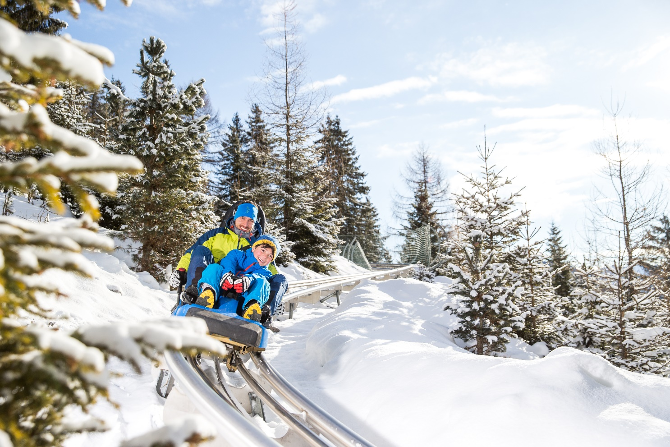
Rasanter Spaß auf eine von vielen Rodelbahnen im Trentino. ©Alice Russolo
Frankfurt am Main/Trento, 12. Dezember 2023 – Spannende Schneeschuhwanderungen, wilde Schlittenhundefahrten und ein Bücheriglu im Schnee: Familien finden in der norditalienischen Region Trentino jede Menge Outdoor-Aktivitäten auch abseits der Skipisten.
BiblioIgloo – eine Bücherei im Schnee
„BiblioIgloo“ ist die erste Bibliothek Italiens auf einer Skipiste. Sie hat die Form eines Iglus und befindet sich in Prati di Gaggia auf einer Höhe von 1.333 Metern. Wer sich also nicht zwischen Lesen und Skifahren entscheiden kann oder bei einer Verschnaufpause in Zeitschriften und Büchern stöbern möchte, der hat nun die Möglichkeit dies im BiblioIgloo zu tun. Zudem gibt es hier einen Internetpoint mit Lesestoff für Kinder, Jugendliche und Familien ebenso wie DVDs, Wi-Fi, Computer und eine Spielecke. Workshops, bei denen sich die Teilnehmer von der benachbarten Naturlandschaft inspirieren lassen können, stehen ebenfalls auf dem Programm der ungewöhnlichen Bücherei.
Spurensuche auf Schneeschuhen
Entschleunigen können Familien jedoch auch beim gemeinsamen Schneeschuhwandern, das einem Abenteuer gleicht. Die breiten Sohlen der Schuhe sorgen dafür, dass keiner in den hohen Schnee einsinkt und über der Landschaft zu schweben scheint. Zusammen mit einem Bergführer geht es so ausgestattet durch unberührte, schneebedeckte Anhöhen und mit etwas Glück entdecken die Wanderer Spuren von Hase, Fuchs und Co im frischen Weiß. Wie wäre es mit einer Tour durch die Wälder des Nationalparks Stilfser Joch auf die Alm zur Malga Monte Sole, einer traditionellen Berghütte? Letztere lockt mit bodenständiger Küche, einer ruhigen Lage und einer schönen Aussicht.
Mit Ziegen auf Wandertour
Tiere zum Anfassen finden Kinder schließlich in Maso Guez auf der Alpe Cimbra: Hier haben sie die Möglichkeit, zusammen mit Serafino und seinen Ziegen entlang des Wasserweges zu wandern. Zudem können sie bei ihrer Rückkehr miterleben, wie die Milch der Tiere verarbeitet wird und den daraus hergestellten Käse auch gleich auf dem Bauernhof probieren.
Bienenparcours und Family Adventures
Forschen im Kräuterlabor oder auch Spurensuche der Waldtiere gehen: Diese und weitere Aktivitäten finden Eltern und Kinder auf der Plattform Dolomiti Family Adventures. Hier gibt es ab der Weihnachtszeit zahlreiche wöchentliche Angebote für Familien, auch in Zusammenarbeit mit dem Naturpark Paneveggio Pale di San Martino und der dazugehörigen Villa Welsperg. Wen es dann doch auf die Skipiste zieht, kann sich in San Martino di Castrozza über die neue Kinder-Skiroute „Ape Barry Kids Funslope“ freuen. Kleine Skifahrer folgen im Skigebiet einfachen Kurven und lernen dabei die Heimat von Biene Barry kennen. Zum Abschluss des Parcours gibt es dann ein High Five von Barry persönlich.
Spaß auf der Schienen-Rodelbahn
Zu den beliebtesten Attraktionen für Erwachsene und Kinder im Skizentrum Latemar gehört der Alpine Coaster Gardoné. Hinsetzen, anschnallen und los geht die rasante Fahrt auf der 980 Meter langen Schienenrodelbahn, auf der Bodenwellen und Parabelkurven für Spaß sorgen. Schlauchboote samt Schlauchbootbahn sind hingegen der große Renner des Greta & Gummer Snowpark in Lavazé - Passo Oclini, ebenfalls in Val di Fiemme. Sie sind bei den kleinen Besuchern besonders beliebt. Ebenso wie die neue Strecke für elektrische MiniQuads, die Kinder im Alter zwischen 6 und 16 Jahren befahren können.
Über Trentino:
Trentino ist eine autonome Provinz in Norditalien. Ihre Fläche reicht von den Dolomiten bis zum Gardasee, wobei 60 Prozent des Gebietes bewaldet sind. Mehr als 500 Millionen Bäume sowie 300 Seen prägen die facettenreiche Naturlandschaft, die auf zahlreichen Wanderwegen zu Fuß oder mit dem Bike erkundet werden kann. Trentino bietet eine Mischung aus alpinem und mediterranem Klima, ideale Bedingungen für Natur- und Sportliebhaber. Auch kulturell Interessierte kommen auf ihre Kosten, sei es in Städten wie Trento und Rovereto oder beim Besuch historischer Burganlagen.
Weitere Informationen unter www.visittrentino.info/de/presse.
Kontakt Global Communication Experts GmbH: Kontakt Trentino
Marketing S.r.l.:
Rainer Fornauf-Scholz ǀ Sieglinde Sülzenfuhs ǀ Carla Marconi Cinzia Gabrielli
Hanauer Landstr. 184 via Romagnosi 11
60314 Frankfurt 38122 Trento, Italy
T.: + 49 (69) 175371 -034 ǀ -040 T.: +39 0461 219310
T.: +49 89 / 215379 -384 M.: +39 335 5873287
presse.trentino@gce-agency.com press@trentinomarketing.org
www.gce-agency.com www.visittrentino.info

